Проект вносится администрацией города Перми
Пермская городская Дума
РЕШЕНИЕ
О внесении изменений в Правила землепользования и застройки города Перми, утвержденные решением Пермской городской Думы
от 26.06.2007 № 143
В соответствии со статьями 31, 32, 33 Градостроительного кодекса Российской Федерации, Уставом города Перми
Пермская городская Дума решила:
1. Внести изменение в статью 49 Правил землепользования и застройки
города Перми, утвержденных решением Пермской городской Думы от 26.06.2007 № 143 (в редакциях решений Пермской городской Думы от 23.10.2007 № 258,
от 25.03.2008 № 78, от 24.06.2008 № 215, от 24.02.2009 № 29, от 26.01.2010 № 16, от 25.02.2010 № 31, от 24.08.2010 № 131, от 02.11.2010 № 177, от 17.12.2010
№ 207, от 26.04.2011 № 64, от 30.08.2011 № 176, от 27.09.2011 № 195,
от 21.12.2011 № 245, от 21.12.2011 № 246, от 28.02.2012 № 25, от 22.05.2012 № 94, от 25.09.2012 № 195, от 20.11.2012 № 258, от 18.12.2012 № 287 (в ред. 25.06.2013), от 26.02.2013 № 40, от 28.05.2013 № 117, от 24.09.2013 № 199, от 24.09.2013
№ 211, от 19.11.2013 № 261, от 19.11.2013 № 262, от 28.01.2014 № 4, от 28.01.2014 № 5, от 25.02.2014 № 34, от 25.03.2014 № 63, от 25.03.2014 № 64, от 27.05.2014
№ 113, от 20.06.2014 № 129, от 20.06.2014 № 130, от 23.09.2014 № 191,
от 23.09.2014 № 199, от 23.09.2014 № 200, от 16.12.2014 № 280, от 16.12.2014
№ 281, от 16.12.2014 № 282, от 27.01.2015 № 12, от 24.02.2015 № 30, от 24.02.2015 № 37, от 28.04.2015 № 87, от 26.05.2015 № 125, от 23.06.2015 № 141, от 23.06.2015 № 147, от 25.08.2015 № 162, от 25.08.2015 № 163, от 25.08.2015 № 164,
от 25.08.2015 № 165, от 22.09.2015 № 192, от 27.10.2015 № 224, от 27.10.2015
№ 225, от 27.10.2015 № 226, от 27.10.2015 № 227, от 27.10.2015 № 228,
от 22.12.2015 № 278, от 22.12.2015 № 279, от 26.01.2016 № 8, от 26.01.2016 № 9, от 26.01.2016 № 10, от 24.02.2016 № 22, от 24.02.2016 № 23, от 24.02.2016 № 24, от 24.02.2016 № 25, от 24.05.2016 № 103, от 28.06.2016 № 126, от 28.06.2016
№ 127, от 23.08.2016 № 187, от 23.08.2016 № 188, от 23.08.2016 № 189,
от 23.08.2016 № 190, от 23.08.2016 № 191, от 23.08.2016 № 192), установив территориальную зону многоэтажной жилой застройки 4 этажа и выше (Ж-1)
в отношении территории, включающей земельные участки с кадастровыми номерами 59:01:1717200:9, 59:01:1717200:10 по ул.Калинина,84а в Кировском районе города Перми, согласно приложению к настоящему решению.
2. Настоящее решение вступает в силу с даты официального опубликования.
3. Опубликовать настоящее решение в печатном средстве массовой информации «Официальный бюллетень органов местного самоуправления муниципального образования город Пермь».
4. Контроль за исполнением настоящего решения возложить на комитет Пермской городской Думы по пространственному развитию.
Глава города Перми-
председатель Пермской городской Думы И.В. Сапко
ПРИЛОЖЕНИЕ
к решению
Пермской городской Думы

Фрагмент карты
статьи 49 Правил землепользования и застройки города Перми,
предусматривающий изменение градостроительного зонирования
в отношении территории, включающей земельные участки с кадастровыми номерами 59:01:1717200:9, 59:01:1717200:10 по ул.Калинина в Кировском районе города Перми

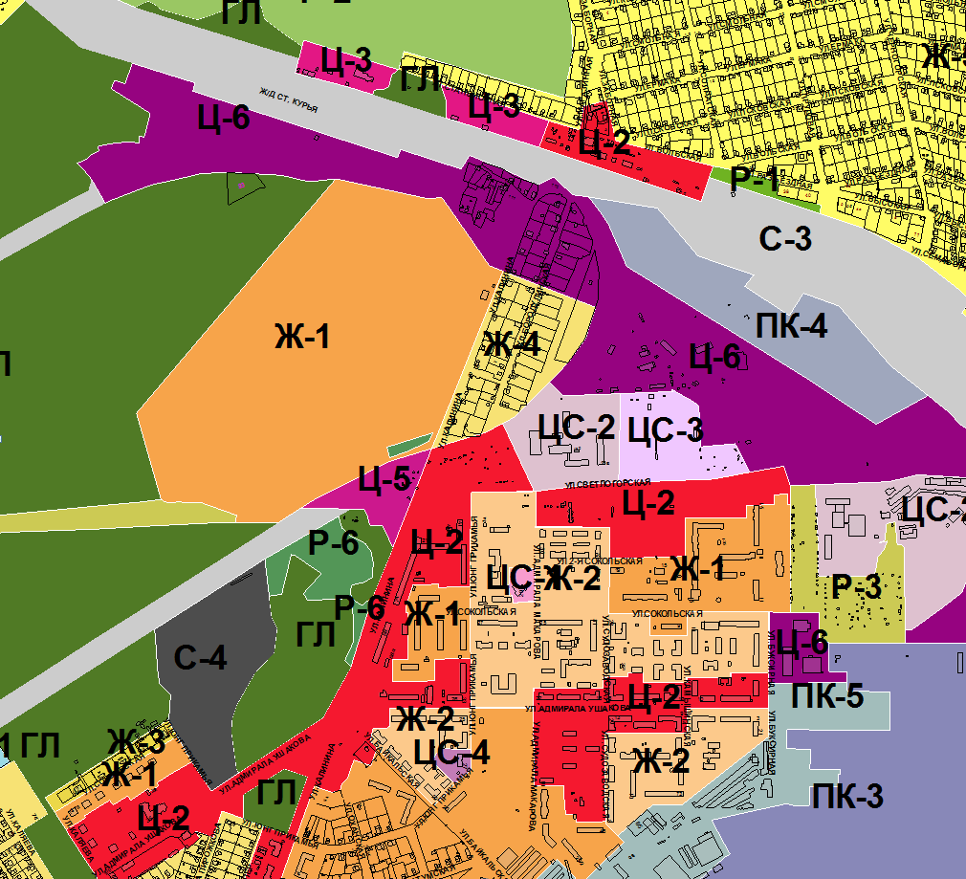

1:25000

